«Мое призвание – педагог»
Эссе

Автор: Кардашина Л.Н.
учитель-логопед ВКК

г. Красноуфимск
2012

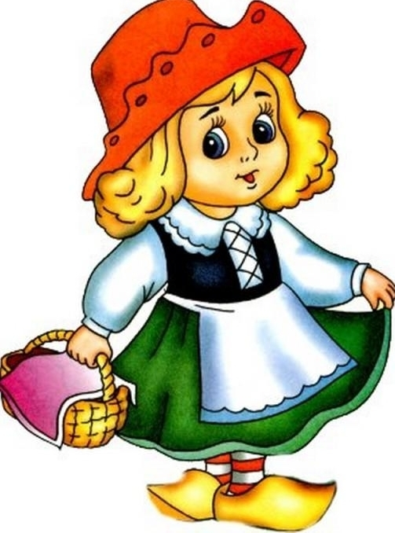
Летом, в отпуске, отдыхая на даче, я нашла старую коробку с детскими книжками. Это были добрые сказки из моего далекого беззаботного детства: « Пеппи - Длинный чулок», «Красная Шапочка», «Алиса в Стране Чудес», «Приключения Буратино», «Золушка». Тогда, будучи ребенком, я воспринимала только эмоциональную сторону этих замечательных произведений, «примеряя» на себя образы то взбаломошной Пеппи, то скромной Золушки.
Сейчас эти же книжки я читаю своим воспитанникам, и не перестаю удивляться, насколько актуальны высказывания сказочных персонажей в моей сегодняшней взрослой жизни и как тесно они перекликаются с современными идеями моей профессиональной деятельности. Я открыла книгу и перелистнула страницу:
«Я – Пеппи, Пеппи, бедная Пеппи Лотта – Длинный чулок. Иду я через горы-косогоры…» Да, трудно начинать что-то новое, но я, как и Пеппи полна энергии и оптимизма. Каждый день меня встречают десять «горячих сердец» и десять пар «открытых», полностью доверяющих мне глаз. Вместе мы – одна дружная команда. Помните: «Когда сердце горячее и сильно бьется, замерзнуть невозможно»,- говорила Пеппи.
А Красная Шапочка? Это же она основоположница сказкотерапии: « Когда дети задают вопросы, им надо отвечать. А если говорить правду не хочется или сама точно не знаешь, надо рассказать сказку, похожую на правду», - говорила она и удивлялась: «А-а, в Африке горы – вот такой вышины, а-а, в Африке реки – вот такой ширины…». И для меня самая искренняя рефлексия на занятиях – блеск интереса и удивление в глазах «маленьких почемучек».
А сцена, где Мальвина занимается воспитанием и образованием Буратино. Как он возмущается: «Разве так воспитывают детей!.. Это мученье, а не воспитание …Так не сиди, да так не ешь… Ребенок, может, еще букваря не освоил – она сразу за чернильницу хватается…».
А ведь «деревянный человечек» прав! Не знает «учительница», что такое «индивидуальный подход» и «зона ближайшего развития». Да и «ученик» с гипердинамическим синдромом нуждается в специальных методах коррекции: свободное размещение на занятии, частая смена видов деятельности, физкультминутка.
А вот передо мной самая загадочная и непонятная в детстве книжка: «Алиса в Стране Чудес». Перелистывая страницы и вспоминая высказывания героев «чудесной страны», просто удивляешься их непосредственности и восприятию мира, которых так не хватает в наш современный динамичный век:
- А что это за звуки, вон там? – спросила Алиса, кивнув на весьма укромные заросли какой-то симпатичной растительности на краю сада. – А это чудеса, - равнодушно пояснил Чеширский Кот. – И что же они там делают? – поинтересовалась девочка. – Как и положено, - Кот зевнул – Случаются.
Вот и сегодня не так-то просто удивить современного ребенка – приходится «творить чудеса»: лепка из воска вызывает у моих «маленьких волшебников» неописуемый восторг! Атмосфера кабинета наполняется положительными эмоциями и тонким ароматом меда. Наперебой рассказывая о своей чудесной и лечебной игрушке из воска, дети совершенствуют связную речь, учатся дискутировать.
Согласитесь, педагог – сродни образу Золушки из одноименной сказки: поработаешь плодотворно всю неделю и «королевский бал» тебе – предстоящие выходные. Так проходят рабочие будни, пролетают недели, складываясь в опытные годы.
Умение принимать свою профессию как неотъемлемую и гармоничную часть своей жизни – вот счастливая составляющая успеха! И тогда никогда не возникнет вопроса: «Педагог – мое призвание?». Помните, как говорил Король: «Когда-нибудь спросят: «а что ты можешь, так сказать, предъявить? И никакие связи не помогут тебе сделать ножку маленькой, душу – большой, а сердце – справедливым».
